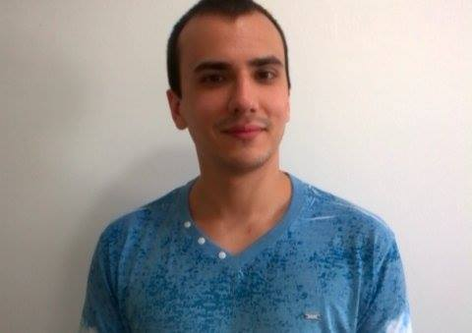**Miguel Ângelo Hentoux**

Brasileiro, solteiro, 23 anos  
Rua Sarmento Leite, nº 926/apto 204

Cidade Baixa – Porto Alegre/RS  
Telefone: (51) 9786-2700

E-mail: miguelhentoux@hotmail.com

**objetivo**

Atuar na área de Engenharia, voltada ao seguinte da Engenharia Química, adquirindo experiências profissionais, possibilitando aprofundar na prática conhecimentos teóricos e a aplicação de conhecimentos no mercado de trabalho.

**FORMAÇÃO**

* Graduação em Engenharia Química. UFRGS, 6º semestre/2015.

**EXPERIÊNCIA PROFISSIONAL**

* 2014 a 2015: **Laboratório Virtual: Predição de Propriedades no Departamento Engenharia Química – UFRGS**
* Cargo: Bolsista

Principais Atividades: Aperfeiçoamento de software construído em JAVA desenvolvido na UFRGS, realização de testes e analise dos resultados e confecção de relatórios.

* 2015: Apresentação do projeto **“Ampliação do modelo COSMO-SAC para predição de equilíbrio sólido-líquido para açúcares”** no Congresso Regional de Estudantes de Engenharia Química (COREEQ)-Serra, ES (julho/2015).

**Conhecimentos específicos**

* Curso avançado idioma Inglês. Escola de Idiomas Kingsway - Santo Ângelo/RS, conclusão em 2009.
* Curso intermediário idioma Alemão. Escola Goethe Instituto - Porto Alegre, em andamento.
* Conhecimento e domínio avançado do pacote Office: Word, Excel, PowerPoint.
* Conhecimento e domínio linguagem de programação: JAVA e Visual Basic
* Curso EIA/RIMA - Estudo e Relatório de Impacto Ambiental, promovido pela Maxiambiental Treinamentos Ltda, com carga-horária de 20 horas. Realizado em novembro de 2015.